Познавательная викторина по ФИЗИКЕ: «Оптика» 11 класс.
Вопрос 1
При определенном угле падения светового луча, идущего из оптически более плотной среды в оптически менее плотную среду наблюдается эффект скольжения преломленного луча по границе раздела двух сред. Какое название получило данное явление?  - явление отражения света  - явление преломления света  - явление полного отражения света  - явление полного преломления света | 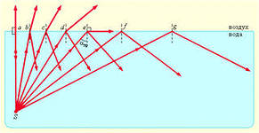
Ответ: Данное явление носит название явление полного отражения. Угол падения, при котором наблюдается явление, называется предельным углом полного отражения.

Вопрос 2
Какое световое явление изображено на рисунке?  - Интерференция света  - Дифракция света  - Дисперсия света  - Поляризация света | - 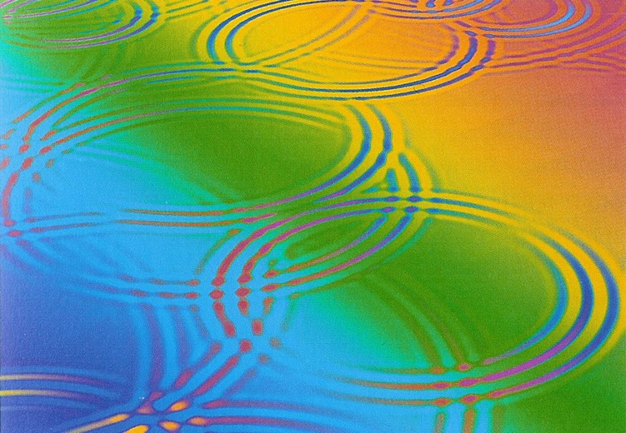
Ответ: Явление интерференции света – это сложение волн одинаковой частоты при постоянной разности фаз, создает устойчивую картину чередования цветных полос.

Вопрос 3

На данном рисунке изображено падение плоской световой волны на преграду. Рассмотрите рисунок, назовите явление и условие, при котором будет наблюдаться данное явление.  - Явление дифракции света наблюдается при условии: размеры преграды сравнимы с длиной световой волны.  - Явление интерференции света наблюдается при условии: размеры преграды сравнимы с длиной световой волны.  - Явление дисперсии света наблюдается при условии: размеры преграды сравнимы с длиной световой волны.  - Явление дифракции света наблюдается при условии: размеры преграды больше длины световой волны. | 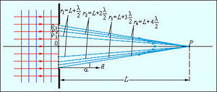
Ответ: Явление дифракции света наблюдается при условии: размеры преграды сравнимы с длиной световой волны.

Вопрос 4

Какой закон геометрической оптики подтверждают явления, изображенные на данной фотографии?  - Закон прямолинейного распространения света в однородных средах  - Закон преломления света  - Закон отражения света  - Закон сохранения энергии световой волны | 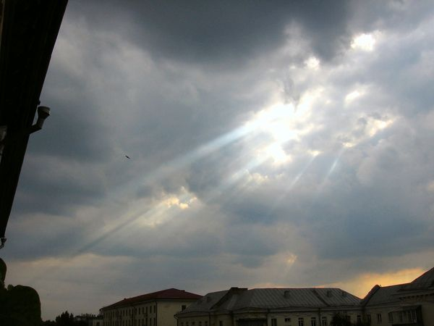
Ответ: В однородных средах свет распространяется прямолинейно, пучок света в воздухе направлен по прямой линии.

Вопрос 5
На белом листе бумаги написано красным фломастером или карандашом “отлично” и зелёным фломастером - “хорошо”. Через какое стекло надо смотреть, чтобы увидеть оценку “отлично”?  - Через красное стекло  - Через зеленое стекло  - Через два стекла вместе  - При любом стекле надпись будет видна черным цветом. | 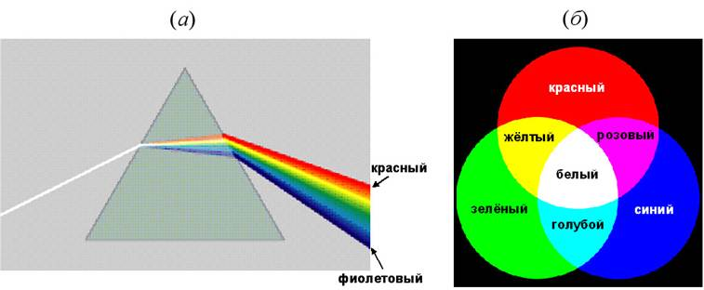
Ответ: Необходимо смотреть через зелёное стекло. При этом надпись будет видна чёрной на зелёном фоне бумаги, так как красный свет надписи “отлично” не пропускается зелёным стеклом. При рассматривании через красное стекло красная надпись не будет видна на красном фоне бумаги.

Вопрос 6
Лазерный луч зеленого цвета падает перпендикулярно на дифракционную решетку. На линии АВС экрана (рисунок) наблюдается серия ярких зеленых пятен. Какие изменения произойдут в расположении пятен на экране при замене лазерного луча зеленого цвета на лазерный луч красного цвета?  - расположение пятен не изменится  - пятно в точке В не сместится, остальные раздвинутся от него  - пятно в точке В не сместится, остальные сдвинутся к нему  - пятно в точке В исчезнет, остальные раздвинутся от точки В | 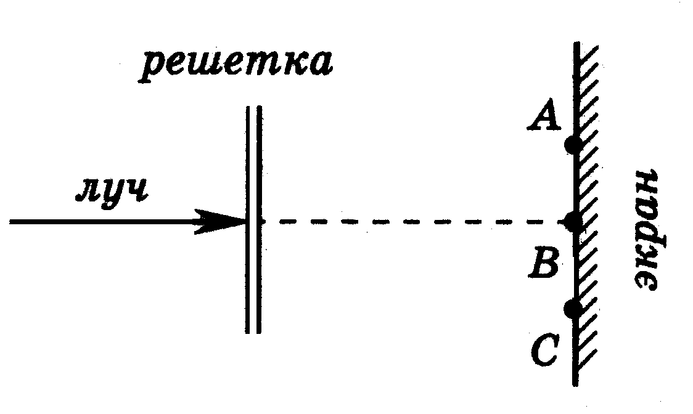  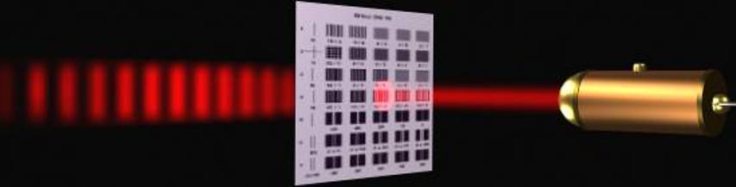
Ответ: Так как увеличивается длина световой волны, то центральный максимум останется на месте - пятно в точке В не сместится, остальные раздвинутся от него.

Вопрос 7

Солнечный свет падает на диск, наблюдатель видит чередование цветных полос. На каком явлении основано образование цветных полос?  - Дифракция отраженных лучей света  - Поглощение световых волн определенной длины волны  - Прямолинейное распространение света  - Дисперсия света | 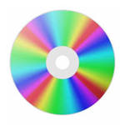
Ответ: Свет падает на диск, отражается от углублений (канавок), нанесенных на диск. Данное явление называется дифракция отраженных лучей.

Вопрос 8

Явление просветления оптики широко используется в фотообъективах. На каком физическом явлении основано просветления оптики?  - Явление интерференции  - Явление дифракции  - Явление дисперсии  - Явление отражения света | 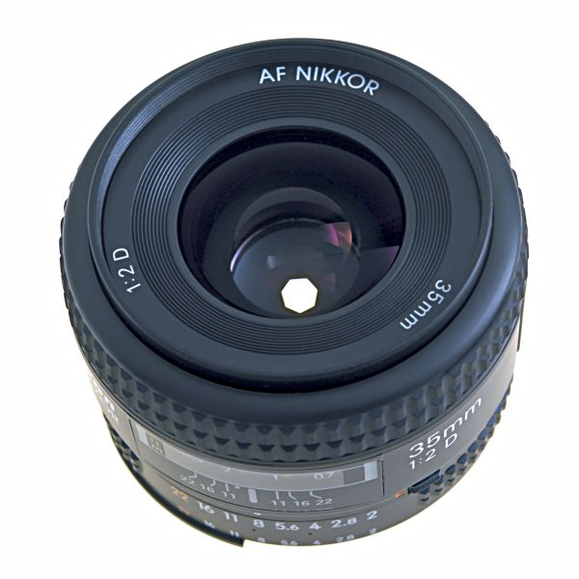
Ответ: Явление просветления оптики основано на интерференции света, пленка, нанесенная на поверхность линзы, уменьшает отражение света.

Вопрос 9

И между водорослей гибких  Горит чешуек серебро  Мелькают радужные рыбки…  Какое физическое явление объясняет радужную окраску чешуи рыбы?  - Дифракция света  - Интерференция света  - Дисперсия света  - Поляризация света | 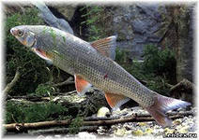
Ответ: Чешуя рыбы состоит из пластинок, между которыми есть вода. Свет, попадая на чешую, может отражаться от поверхности пластинок и от воды под пластинкой, полученные волны интерферируют, в результате явления интерференции возникают радужные цвета.

Вопрос 10

«Мыльный пузырь, витая в воздухе…зажигается всеми оттенками цветов, присущими окружающим предметам. Мыльный пузырь, пожалуй, самое изысканное чудо природы» (Марк Твен)  Какое явление описывает Марк Твен?  - Явление интерференции света  - Дифракция света  - Дисперсия света  - Поляризация света | 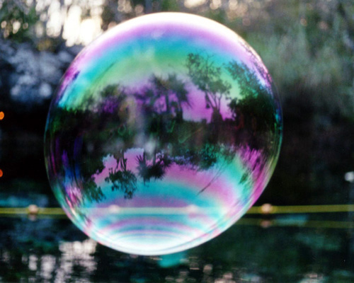
Ответ: Марк Твен описывает явление интерференции света в тонких пленках.

Вопрос 11

Радуга повисла разноцветным коромыслом,  Опустив один конец в соленый океан…  На каком явлении основано появление радуги?  - Дифракция света  - Интерференция света  - Дисперсия света  - Поляризация света | 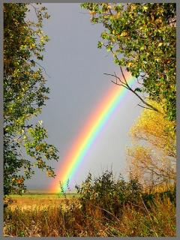
Ответ: Радуга образуется при разложении белого света на составные цвета при преломлении света в каплях воды – это явление дисперсии света.

Вопрос 12
Капли росы, освещенные солнцем, сверкают всеми цветами радуги, а не освещенные солнцем имеют серебристый цвет.  Почему капли росы сверкают на солнечном свете всеми цветами радуги?  - Происходит разложение белого света на составные цвета  - Происходит окрашивание цвета  - Капля как линза собирает световые лучи  - Капля имеет свойство отражать небо и окружающие предметы | 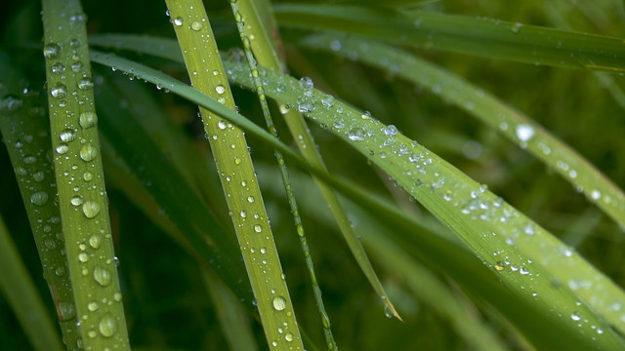
- Ответ: Происходит разложение белого света на составные цвета – это явление дисперсии света.
Вопрос 13

При каком условии свет, падающий на преграду, будет давать четкую тень?  - Размеры предмета больше размеров источника.  - Размеры преграды и источника света равны  - Расстояние между источником света и предметом равны диаметру преграды  - Размеры предмета меньше размеров источника | 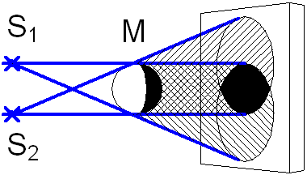
Ответ: Четкие очертания тени будут в том случае, если предмет имеет большие размеры, чем размеры источника света.

Вопрос 14

Явление дисперсии – это разложение белого света на составные цвета, впервые опыт по разложению света был выполнен И. Ньютоном при усовершенствовании оптических приборов. Над усовершенствованием, какого оптического прибора работал И.Ньютон?  - Телескоп  - Микроскоп  - Очки  - Стеклянные призмы | 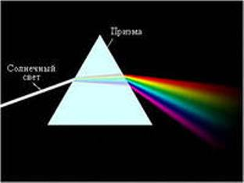
Ответ: И. Ньютон усовершенствовал телескоп и заметил, что при увеличении выпуклости линзы по ее краям появляются радужные полоски.

Вопрос 15
Солнечный свет падает на окружающие предметы, и все предметы приобретают различные цвета. Почему листья деревьев наблюдатель видит зелеными?  - При падении света на лист происходит отражение волн, соответствующих зеленой части спектра света, остальная часть спектра поглощается листом  - При падении света на лист происходит поглощение волн, соответствующих зеленой части спектра света, остальная часть спектра отражается листом  - При падении света на лист происходит окраска цветом листа  - При падении света на лист происходит интерференция света, волны складываются, в результате появляется зеленый цвет листа. | 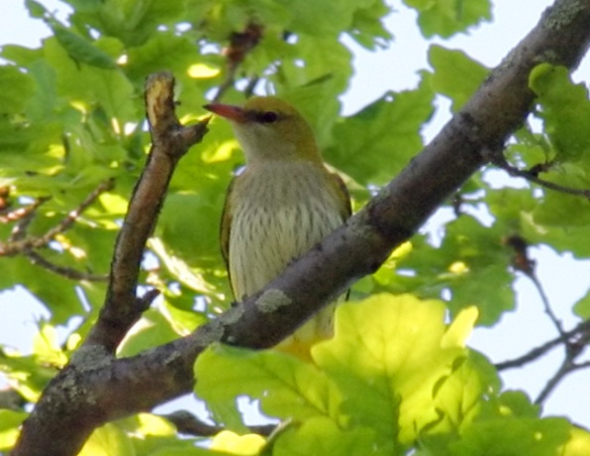
Ответ: Солнечный свет имеет сложный состав, в который входит зеленый цвет, при падении света на лист происходит отражение волн, соответствующих зеленой части спектра света, остальная часть спектра поглощается листом.
Вопрос 16
На фотографии изображена картина дифракции, что является преградой для света в данном случае?  - Круглое отверстие  - Непрозрачный шар  - Узкая щель  - Тонкая непрозрачная нить | 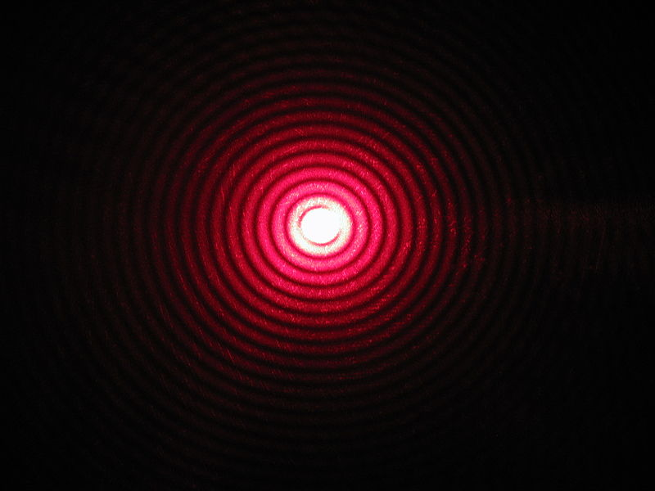
Ответ: Дифракция света – это огибание световой волной краев препятствия, в данном случае световая волна огибает края непрозрачного шара, поэтому в центре видна светлая область.

Вопрос 17
Закаты и рассветы часто бывают красными. Чем объясняется образование красного цвета неба при рассвете и закате?  - Световые волны красного цвета преломляются под меньшим углом  - Световые волны красного цвета преломляются под большим углом  - На Солнце бывают в этот момент бури  - Рассеивание световых волн всех цветов спектра, кроме красных | 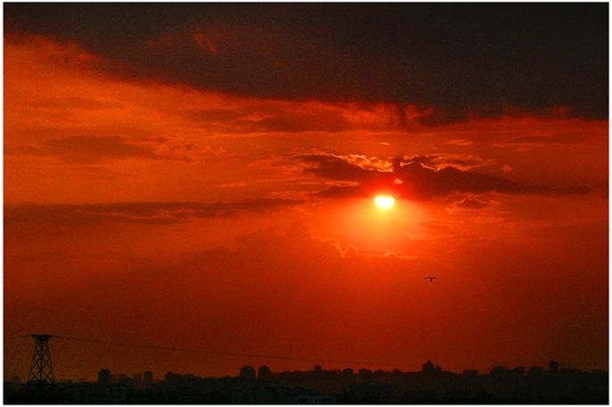
Ответ: Световые волны в вечерние и утренние часы проходят большую толщу атмосферы, преломляясь в ней. Длина волны красного цвета больше, чем длина волны остальных цветов спектра, поэтому световые волны красного цвета преломляются под меньшим углом. Все остальные волны, преломляясь, скользят по поверхности атмосферы в утренние и вечерние часы, не достигая земли.
Световод представляет собой стеклянное волокно цилиндрической формы, покрытое оболочкой из прозрачного материала.  Каким должен быть показатель преломления покрытия, чтобы происходило полное отражение сигнала от внутренних стенок световода?  - Показатель преломления покрытия должен быть равным 1  - Показатель преломления покрытия должен быть больше показателя преломления волокна  - Показатель преломления покрытия должен быть меньше показателя преломления волокна  - Показатель преломления покрытия должен быть равен показателю преломления волокна | 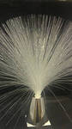
Ответ: Показатель преломления покрытия должен быть меньше показателя преломления волокна, только в этом случае будет наблюдаться явление полного отражения светового сигнала.

Вопрос 18

Вопрос 19

На фотографии огни ночного города видны как звездочки с расходящимися лучами, имеющими радужную окраску. Какое оптическое явление наблюдается в данном случае?  - Дифракция света  - Интерференция света  - Дисперсия света  - Поляризация света | 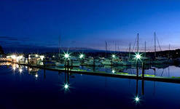
Ответ: Появление на фотографии около ночных фонарей эффекта расходящихся лучей с радужной окраской является примером явления дифракции света.

Вопрос 20

Явление миражей часто преследует спутников в пустыни, среди песков они видят водные массивы. Объяснение данного явления связано с различной плотностью воздуха более нагретого от песка и менее нагретого слоя над этой областью.  Как идут световые лучи в данном случае?  - Преломляются в менее плотной среде  - Отражаются от менее плотной среды  - Световые лучи рассеиваются на менее плотном участке воздуха  - Световые лучи на более плотном участке воздуха испытывают явление полного отражения | 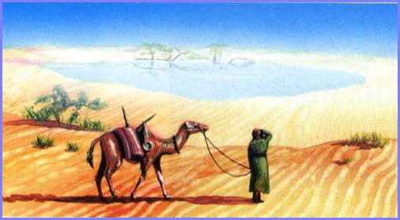
Ответ: Наблюдатель в пустыни будет видеть часть голубого неба, считая, что это вода, так как световой луч, попадая на границу плотная среда – менее плотная среда, будет испытывать отражение света от менее плотной области.

